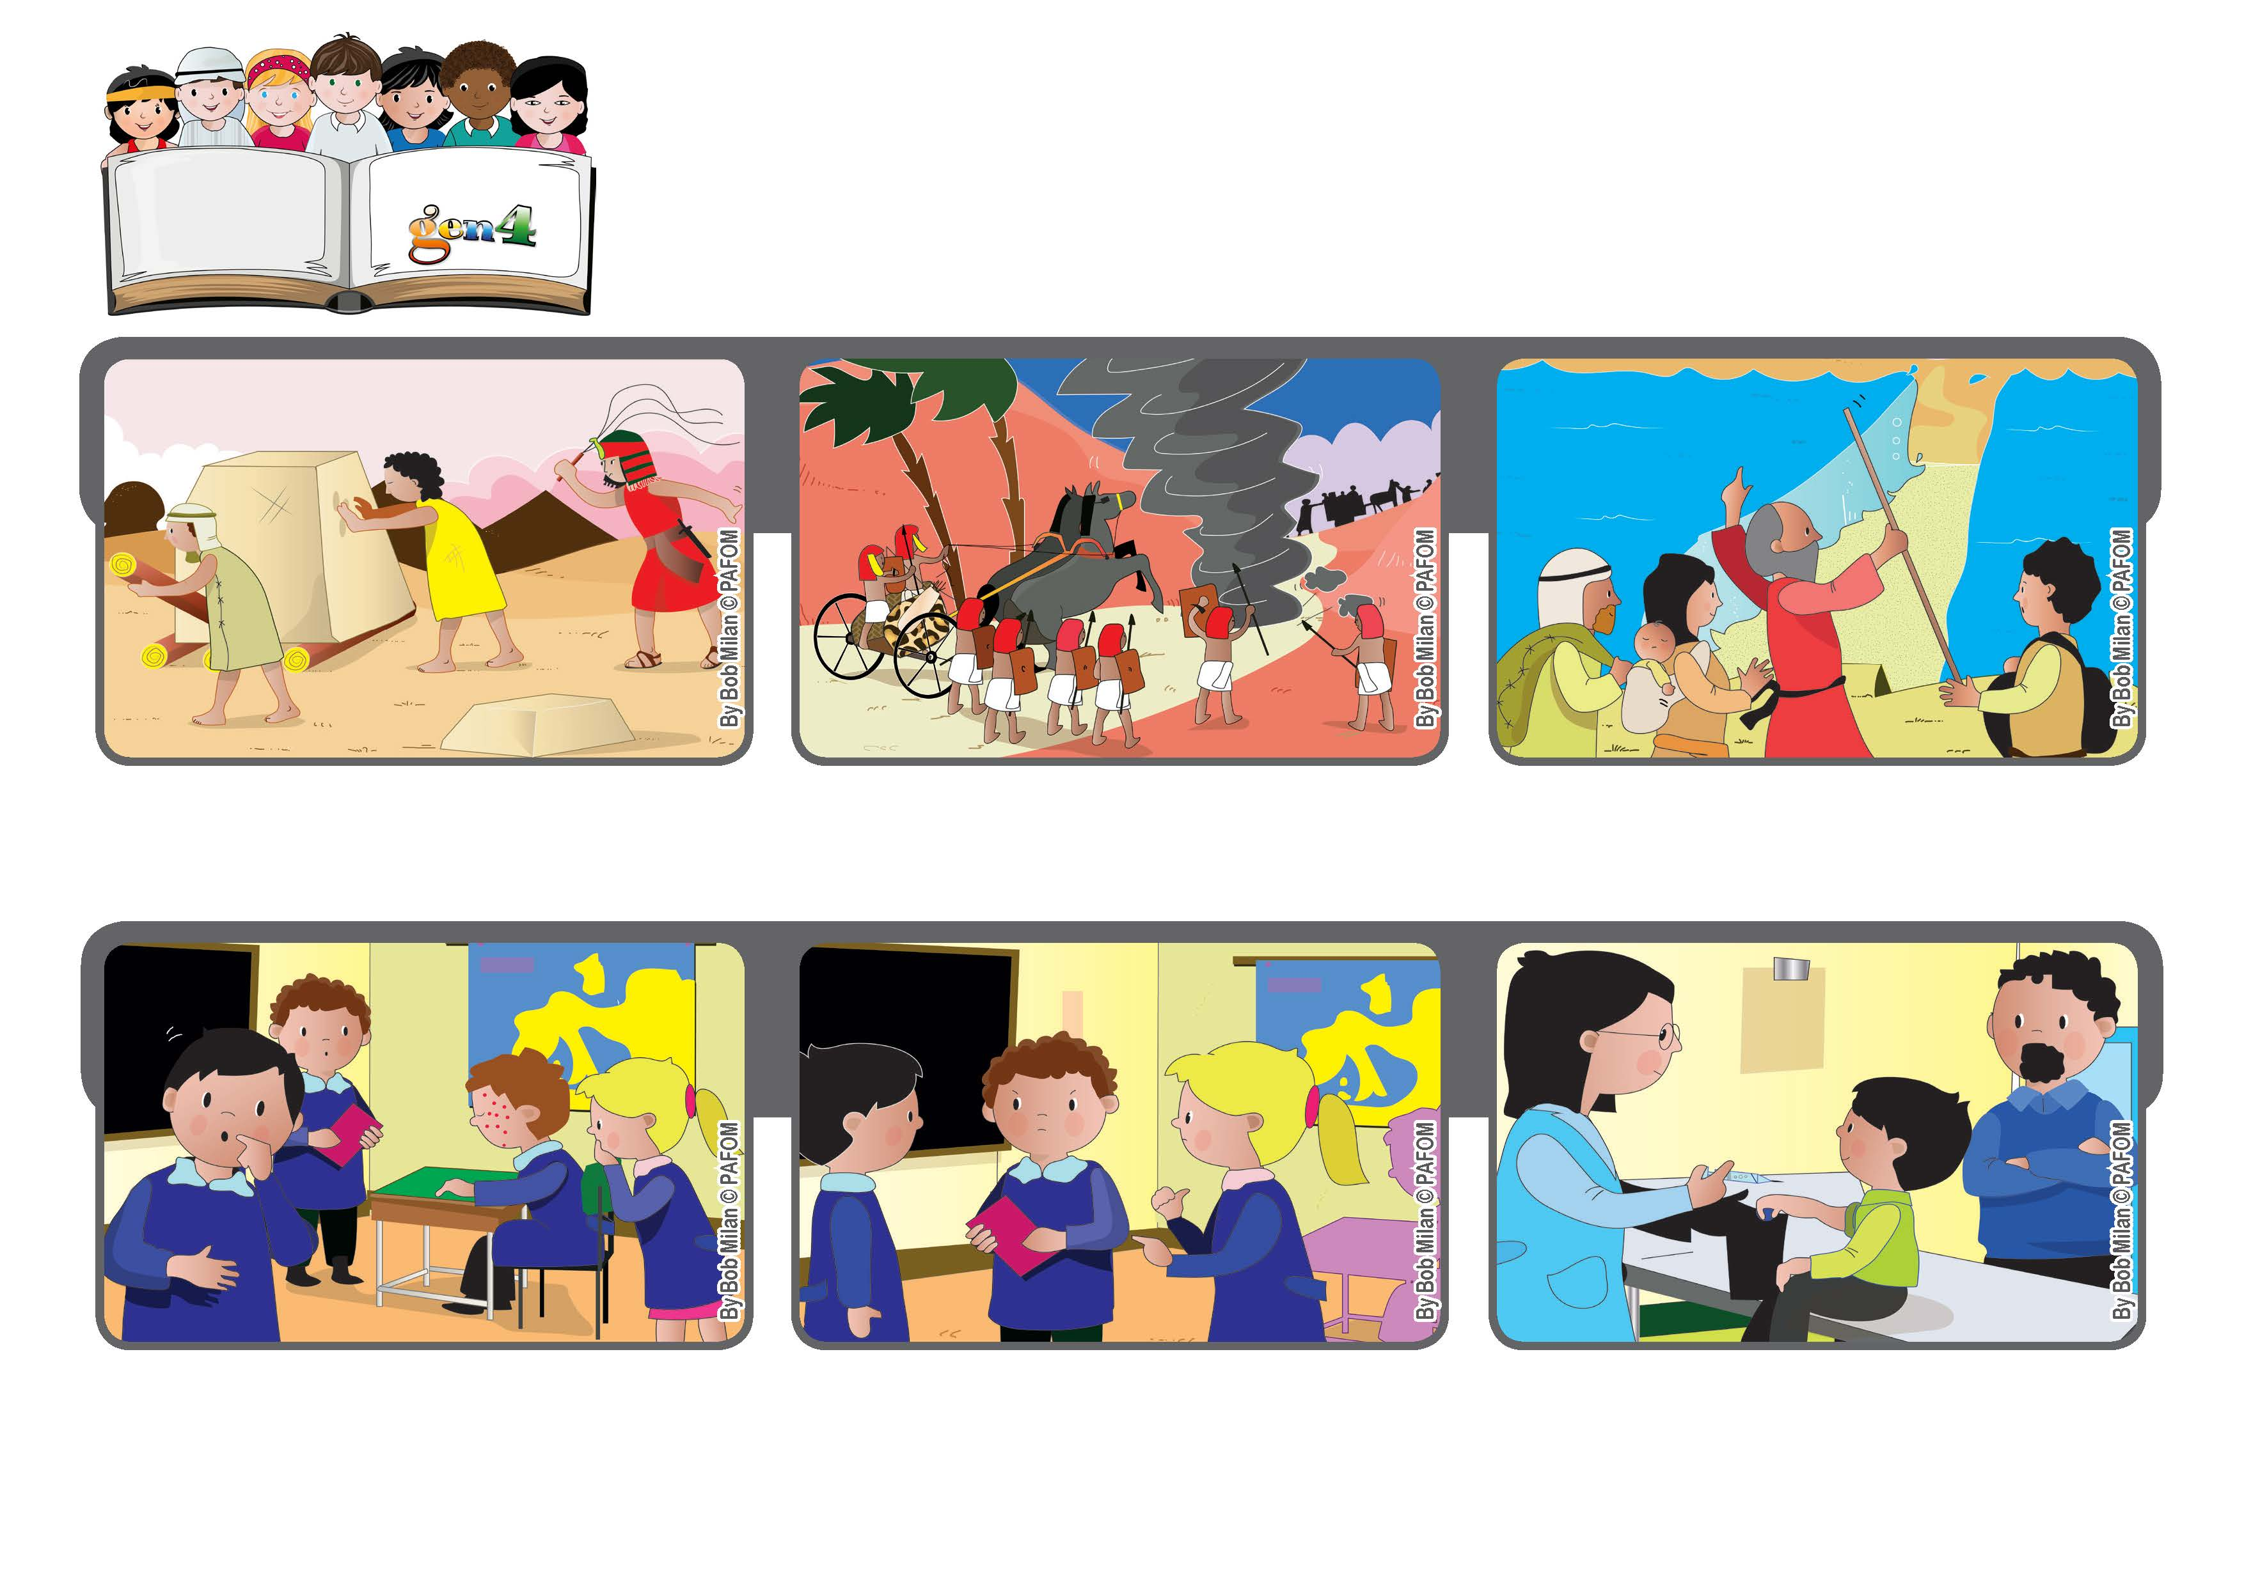
ジェン4のいのちの
ことば
2020ねん７がつ
しゅはわたしのひかり、わたしのすくいわたしはだれをおそれよう（しへん27・1）
しんじなさい！
かみさまは、いつもヘブライじんたちをてらし、まもり、そしてじゆうにしました。
わたしたちも、かみさまをしんらいしましょう。
かみさまのあいは、しずまない、たいようのようです。

ちゅうしゃはいたいので、たくさんのクラスメートがおこっていました。ぼくはイエスさまをおもいだしました。イエスさまは、ごじぶんをじゅうじかにつけてくるしめたひとたちを、おこったりしませんでした。
ぼくのクラスメートが、びょうきになりました。このびょうきはうつるので、クラスのこどもたちみんな、ちゅうしゃをすることになりました。

ヘブライじんは、じぶんたちのくにをはなれたときなど、くるしいぼうけんを、たくさんしました。
そのようなくるしくて、かなしいときも、かみさまはいっしょにいてくださいました。
ぼくもクラスメートをおこったりしませんでした。ちゅうしゃも、こわがらずうけました。
ベルナルドのけいけん
ジェン４とは、キアラ・ルービックが創立したフォコラーレの子どもたちです。
© PAFOM, フォコラーレ www.focolare.org. イラストと文-ジェン４センター監修

